ZK-04-2016-xx, př. 1
Počet stran: 4
Vyhodnocení naplňování Programu rozvoje Kraje Vysočina za rok 2015
Zároveň se schválením aktualizovaného Programu rozvoje Kraje Vysočina (dále i „PRK“) na roky 2015 - 2018 uložilo zastupitelstvo kraje radě kraje usnesením č. 0138/02/2015/ZK ze dne 24. 3. 2015 vyhodnotit naplňování Programu rozvoje Kraje Vysočina ve vazbě na rozpočet kraje a to nejpozději do 30. června 2016.
Vyhodnocení PRK by mělo sloužit pro monitorování naplňování PRK. V rámci tohoto vyhodnocení bylo navrženo předkládat pravidelně 1x ročně vývoj navržených monitorovaných indikátorů a dále vyhodnocovat naplňování Programu rozvoje Kraje Vysočina ve vazbě na rozpočet kraje a to vždy nejpozději do 30. června daného roku. Poprvé za rok 2015 do 30. 6. 2016. Obsahem vyhodnocení by mělo být přiřazení výdajů v rámci rozpočtu kraje (primárně dotačních titulů kraje a významnějších investičních akcí) jednotlivým opatřením aktualizovaného PRK. Toto vyhodnocení by bylo i jakousi zpětnou vazbou k nastavení PRK a případné další aktualizace – tedy zda všechny výdaje v rámci rozpočtu mají i oporu v PRK a jakou měrou jsou jednotlivé opatření PRK naplňována. V případě monitorovacích indikátorů pak zhodnocení, zda nedochází k nepříznivým trendům v rámci některých opatření.
Metodický postup při přiřazování výdajů krajského rozpočtu k PRK
Odbor regionálního rozvoje přiřadil jednotlivé výdaje rozpočtu dle skutečného čerpání k 31. 12. 2015 jednotlivým opatřením PRK. Hospodaření k 31. 12. 2015 je dostupné na: http://www.kr-vysocina.cz/vismo5/dokumenty2.asp?id_org=450008&id=4065715&p2=-1
Přiřazení výdajů krajského rozpočtu za rok 2015 jednotlivým opatřením PRK je obsahem materiálu RK-20-2016-xx, př. 2.
Do vyhodnocení nebyly zahrnuty provozní výdaje na chod krajského úřadu (osobní a věcné výdaje krajského úřadu s výjimkou nákladů na vzdělávání, které lze přiřadit opatření PRK 2.11) a dále osobní a věcné výdaje na kapitole zastupitelstvo kraje. Dále nebyly zahrnuty výdaje na kapitolách zaměřené na běžný provoz související s naplňováním dané agendy (typicky výdaje na občerstvení ve vazbě na pořádání nejrůznějších akcí, konzultační činnosti, správní poplatky, výdaje na volby do zastupitelstev obcí apod.).
Grantové programy Fondu Vysočiny byly přiřazeny jako celek dle data vyhlášení a to vzhledem k tomu, že vlastní vyplácení dotací není vázáno na kalendářní rok, ale reálně probíhá v následujících několika letech.
Výdaje ve vazbě na Evropské projekty nebyly zahrnuty do vyhodnocení a to vzhledem k tomu, že realizace většiny projektů probíhá nad časový rámec tohoto vyhodnocení, které se týká pouze roku 2015. Realizace evropských projektů téměř vždy probíhá v rámci několika let a přiřazení výdajů do konkrétního časového období by poskytlo zkreslené informace. V případě, že bychom se držely výdajů za evropské projekty dle let, byly by přiřaditelné pouze části projektů v nejrůznějších fázích (přípravná fáze, realizační fáze, udržitelnost apod.), kdy výdaj může znamenat i vratku, penále apod. Vyhodnocení Evropských projektů by bylo vhodné udělat za delší časové období jako je Programové období EU či období platnosti PRK.

V případě, že na některé z kapitol rozpočtu se objevovaly věcně podobné výdaje (typicky individuální finanční dary a dotace ve stejné oblasti – např. finanční dary několika obcím či NNO v oblasti sportu), byly tyto výdaje sloučeny do jedné položky.
Součástí vyhodnocení jsou i příspěvky na provoz příspěvkových organizací kraje a ostatní státní účelové transfery.
U dotačních titulů (Fond Vysočiny, Pravidla RK, Zásady ZK), popř. některých individuálních dotací, kde byla vyžadována spoluúčast příjemce dotace, byla také vyčíslena tato spoluúčast jako další vyvolaná investice (výdaj) do dané oblasti.
V některých případech, pokud výdaj naplňuje více opatření, je tato skutečnost uváděna v poznámce. Výdaj je ale vždy přiřazen jako celek jen jednomu opatření PRK.
Vyhodnocení soustavy indikátorů PRK
Při zpracování PRK byla definována soustava indikátorů, pomoci které bude možné vyhodnotit úspěšnost naplňování obsažených opatření a aktivit. U indikátorů byl definován název, bližší popis, jednotka, zdroj dat, vstupní hodnota a především trend, který potvrdí kladný vývoj dané oblasti. Sada indikátorů, která je doplněna o nejnovější dostupné hodnoty je součástí materiálu RK-20-2016-xx, př. 3.
Vzhledem k tomu, že primárně u všech indikátorů se nyní jedná o krátké časové řady (1-2 leté řady), je nyní předčasné hovořit o tom, zda daný trend odpovídá požadovanému stavu, protože pro zodpovědné hodnocení je nutné nejdříve získat dostatečně dlouhou řadu za jednotlivé indikátory. Hodnocení za kratší časovou řadu by mohlo vést k nesprávným závěrům a může být ovlivněno meziročními výkyvy.
Některé údaje jsou bohužel dostupné až s určitým zpožděním a proto nebylo možné údaje za rok 2015 za některé indikátory k datu zpracování vyhodnocení vyčíslit (vyčíslení bude obsahem dalších zpráv).
Statistické vyhodnocení PRK
Celkové přiřazené výdaje rozpočtu opatřením PRK za rok 2015 jsou ve výši cca 8,7 mld. Kč. Členění dle prioritních oblastí PRK ukazuje obrázek č. 1. Největší výdaje za rok 2015 byly zaměřeny do prioritní oblasti 1, zejména díky výdajům do regionálního školství a tvoří více jak 50 % všech výdajů.

Členění výdajů dle jednotlivých opatření je obsahem tabulky č. 1. U dvou opatření 3.10 a 4.7 je nulová hodnota, i do těchto oblastí ale určité prostředky byly vynaloženy, jejich výše je však zahrnuta do jiných opatření z důvodu nemožnosti vyklíčování přesné částky (např. investice do školství byly zahrnuty pod 1.3 regionální školství, avšak úpravy objektu typu zateplení budovy, výměna oken mají vliv i na opatření 3.10 zaměřené na úspory energií).

K nejrůznějším dotačním titulům kraje musí část prostředků přidat i příjemci podpory. Za rok 2015 byla tato částka vyčíslena na cca 636 mil. Kč. S určitou rezervou lze tak mluvit o tom, že 215 mil. Kč vydaných v rámci dotačních titulů vyvolalo další investice v regionu za více jak 600 mil. Kč. Existují však i další dotace či finanční dary zejména mimo systémové tituly, u kterých spoluúčast nebyla vyžadována.

Obr. 1 Výdaje rozpočtu kraje v členění dle prioritních oblastí PRK za rok 2015 v tis. Kč
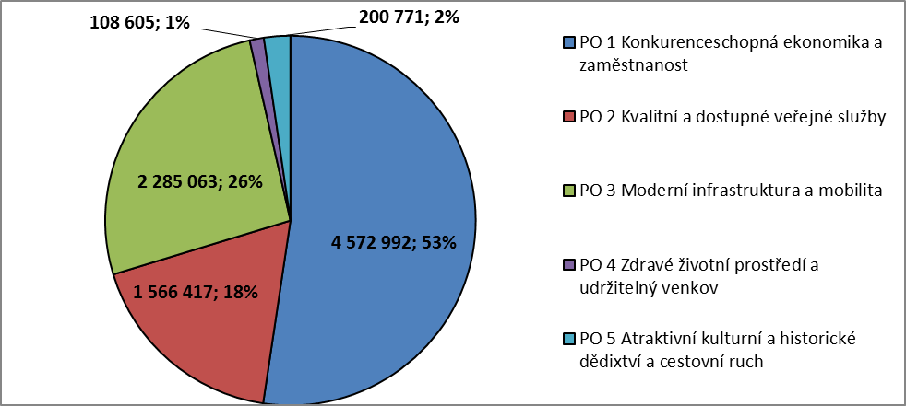

Tab.č.1 Výdaje rozpočtu kraje v členění dle opatření PRK za rok 2015 v tis. Kč
Prioritní oblast 1 | Konkurenceschopná ekonomika a zaměstnanost | 4 572 992
Opatření 1.1 | Věda, výzkum a inovace | 2 573
Opatření 1.2 | Konkurenceschopné podnikatelské prostředí | 13 751
Opatření 1.3 | Regionální školství | 4 550 327
Opatření 1.4 | Adaptabilita zaměstnanců a rozvoj terciárního a dalšího vzdělávání | 6 341
Prioritní oblast 2 | Kvalitní a dostupné veřejné služby | 1 566 417
Opatření 2.1 | Kvalitní a moderní infrastruktura ve zdravotnictví | 243 484
Opatření 2.2 | Lidské zdroje ve zdravotnictví | 2 142
Opatření 2.3 | Zdravotnická péče a prevence zdraví | 254 805
Opatření 2.4 | Služby sociální péče | 685 175
Opatření 2.5 | Prevence závislostí a boj proti společenské marginalizaci | 106 136
Opatření 2.6 | Prorodinná a proseniorská politika | 7 786
Opatření 2.7 | Volnočasové aktivity | 218 475
Opatření 2.8 | Sport a tělovýchova | 30 573
Opatření 2.9 | Mezinárodní aktivity a mezinárodní spolupráce | 7 820
Opatření 2.10 | Rozvoj neziskového sektoru v Kraji Vysočina | 882
Opatření 2.11 | Kvalitní veřejná správa | 7 749
Opatření 2.12 | Příprava územně plánovací dokumentace | 1 390
Prioritní oblast 3 | Moderní infrastruktura a mobilita | 2 285 063
Opatření 3.1 | Moderní dopravní infrastruktura | 1 468 831
Opatření 3.2 | Zkvalitnění služeb veřejné hromadné dopravy | 712 725
Opatření 3.3 | Bezpečnost silničního provozu a zklidňování dopravy ve městech | 6 680
Opatření 3.4 | Zásobování pitnou vodou | 20 863
Opatření 3.5 | Odvádění a čištění odpadních vod | 33 913
Opatření 3.6 | Infrastruktura ICT | 12 170
Opatření 3.7 | Elektronické služby veřejného sektoru (eGovernment) | 9 855
Opatření 3.8 | ICT gramotnost a vzdělávání | 2 063
Opatření 3.9 | Efektivní krizové řízení | 17 963
Opatření 3.10 | Úspory a hospodaření s energiemi | 0
Prioritní oblast 4 | Zdravé životní prostředí a udržitelný venkov | 108 605
Opatření 4.1 | Obnova a rozvoj venkovského prostoru | 70 458
Opatření 4.2 | Stabilizace zemědělství a navazujícího zpracovatelského průmyslu | 2 990
Opatření 4.3 | Trvale udržitelný rozvoj lesního hospodářství | 19 692
Opatření 4.4 | Péče o přírodu a krajinu Vysočiny | 10 323
Opatření 4.5 | Nakládání s odpady | 3 690
Opatření 4.6 | Zlepšování kvality ovzduší | 1 452
Opatření 4.7 | Ochrana před povodněmi a suchem | 0
Prioritní oblast 5 | Atraktivní kulturní a historické dědictví a cestovní ruch | 200 771
Opatření 5.1 | Infrastruktura cestovního ruchu | 3 548
Opatření 5.2 | Služby v cestovním ruchu | 16 977
Opatření 5.3 | Ochrana a zachování kulturních památek jako hmotného kulturního dědictví kraje | 15 274
Opatření 5.4 | Rozvoj kultury a kulturní infrastruktury | 164 972
Program rozvoje Kraje Vysočina - celkem |  | 8 733 848

Kompletní PRK je dostupný na:
http://www.kr-vysocina.cz/program-rozvoje-kraje-vysocina/ds-300352/archiv=0&p1=61524

